Что читать дошкольникам 3-6 лет

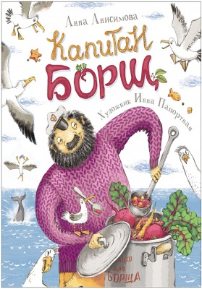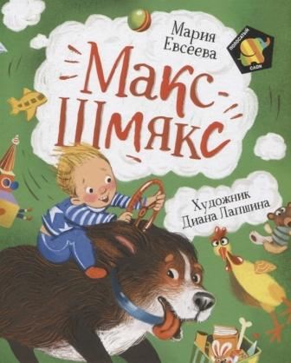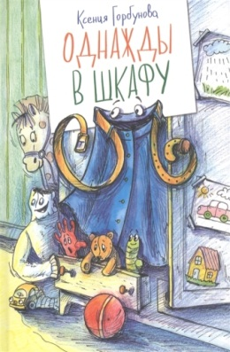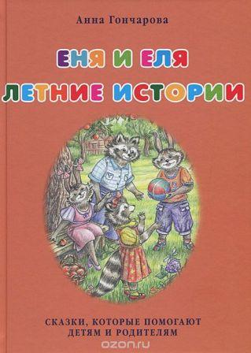

1. Амбросова, Е. Вовка и кот

2. Анисимова, А. Капитан Борщ

3. Бретт, М. Приключения Плюша и Пуговки

4. Георгиев, С. Главный секрет

5. Георгиев, С. Забивалка и говорилка

6. Гончарова, А. Еня и Еля. Летние истории

7. Горбатова, А. Приключения мышки Дуси

8. Горбунова, К. Однажды в шкафу

9. Горбунова, К. Фукля и тесто

10. Дегтева, В. Улиткины, вперед!

11. Делаэ, Ж. Маруся и веселое лето

12. Евсеева, М. Макс-Шмякс

13. Иртеньев, И. Пират дядя Петя

14. Каменная, Г. Приключения старой куклы

15. Костинский, А. Как Тигренок и Обезьянка писали друг другу письма

16. Крюкова, Т. Автомобильчик Бип

17. Кузнецова, Ю. Столярные рассказы, или Как Гриша игрушки мастерил

18. Лазаренская, М. Пони Йошка

19. Мышонок Тим выдумывает небылицы

20. Неволина, Е. Веселые приключения поросенка Тигра и его друзей

21. Нестлингер, К. Рассказы про Франца и каникулы

22. Нибиш, Д. Маленькие дикари

23. Нурдквист, С. Петсон идет в поход

24. Питцорно, Б. Джулия Гав и Феликс Мяу

25. Скоттон, Р. Котенок Шмяк и библиотечная книжка

26. Стрельникова, К. Чудовище улыбается, или Что случилось в квартире номер пять

27. Тараненко, М. Расплетайки

28. Тараненко, М. Самолетный кот

29. Томас, В. Проделки ведьмочки Винни

30. Усачев, А. Умная собачка Соня

31. Харланова, А. Добрые рассказы

32. Хуб, У. Ковчег отходит ровно в восемь

33. Шульжик, В. Фунтик и старушка с усами

34. Шульжик, В. Фунтик и там и сям

Что читать школьникам 7-9 лет

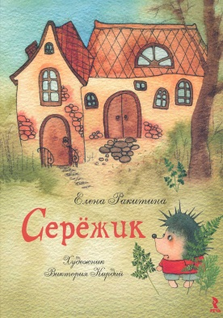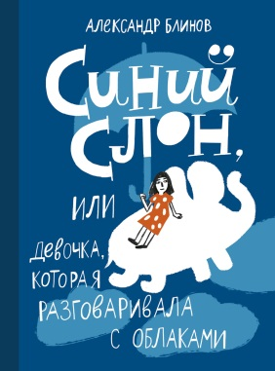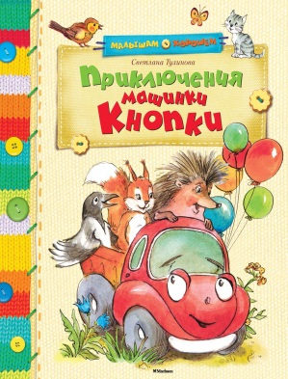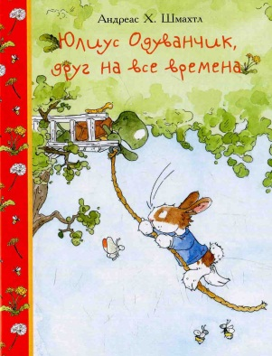

1. Абгарян, Н. Счастье Муры
2. Аттли, Э. Сказки Маленькой Крольчихи
3. Арру-Виньо, Ж.-Ф. Горошина на шестерых
4. Блинов, А. Синий слон, или Девочка, которая разговаривала с облаками
5. Бонд, М. Приключения медвежонка Паддингтона
6. Борисова, А. Записки для моих потомков
7. Вебб, Х. Непослушная звезда
8. Веселые истории : рассказы / составитель Л. Чуткова
9. Веселые рассказы о школе : сборник
10. Георгиев, С. Домик солнечного зайца
11. Дашевская, Н. Вилли
12. ДиКамилло, К. Парящий тигр
13. ДиКамилло, К. Приключения мышонка Десперо, а точнее - Сказка о мышонке, принцессе, тарелке супа и катушке с нитками
14. ДиКамилло, К. Спасибо Уинн-Дикси
15. ДиКамилло, К. Удивительное путешествие кролика Эдварда
16. ДиКамилло, К. Свинка Мила
17. Дружинина, М. Очень полезный подарок
18. Дружинина, М. Что случилось в нашем классе?
19. Дружинина, М. Что такое пер-пен-ди-ку-ляр, или Веселые школьные истории
20. Еремеев, С. Смешные вы ребята!
21. Зайцев, М. Дом для Гвина
22. Калмыков, П. Лето разноцветно-косолапое
23. Каминский, Л. Рассказы про Петю и папу
24. Каминский, Л. Урок смеха
25. Клемят, Л. Хочу быть феей
26. Колпакова, О. Морозейка Минус Два
27. Крюкова, Т. Вот так цирк!
28. Крюкова, Т. Калоша Волшебника, или Занимательное пособие по правилам поведения
29. Кудрякова, Н. Необыкновенное расследование ...или Как приручить врагана
30. Куртова, Н. Шимми, или Потерянный мир
31. Лаврова, С. Год кота
32. Лаврова, С. Остров, которого нет
33. Лаврова, С. Отстаньте от людоеда!
34. Лагеркранц, Р. Ты для меня все!
35. Лазаренская, М. Дело о белом кенгуру
36. Ледерман, В. Питомец Гешка
37. Мальмузи, Л. Неандертальский мальчик и Кроманьонцы. Веселые Медведи
38. Маляренко, Ф. Принцесса Изольда и ее куклы
39. Мама, папа, школа и я : рассказы и повести / составитель Р. Е. Данкова
40. Матюшкина, Е. Кот да Винчи. Улыбка Анаконды
41. Махотин, С. Воробьи в голове
42. Мебс, Г. Бабушка! - кричит Фридер
43. Медоус, Д. Олененок Дейзи, или Волшебное копытце
44. Назарова, О. Ванда и Кристалл времени
45. Нибиш, Дж. Маленькие дикари
46. Носов, И. Видно, переучился
47. Пастернак, Е. Приключения игрушек в самой обыкновенной квартире
48. Первое апреля : смешные рассказы
49. Петрова, С. Мечта Агаты
50. Пономарева, Т. Укротитель макарон
51. Постников, В. Шоколадный дедушка
52. Раскин, А. Как папа был маленьким
53. Раскин, А. Мой замечательный папа
54. Ракитина, Е. Сережик
55. Роньшин, В. Необыкновенные и удивительные приключения знаменитого путешест-венника сэра Джеффри
56. Седов, С. Вокруг света на четырех лапах. Путешествие Зайцева
57. Стародуб, М. Приключения Штука и Дрюки
58. Сурова, З. Лето в Деревне
59. Тимм, У. Руди-Пятачок
60. Тулинова, С. Приключения машинки Кнопки
61. Усачев, А. Малуся и Рогопед
62. Усачев, А. Умная и знаменитая собачка Соня
63. Файн, Э. Дневник кота-убийцы ; Возвращение кота-убийцы
64. Хуб, У. Ковчег отходит ровно в восемь
65. Шмахтл, А. Х. Юлиус Одуванчик, друг на все времена
66. Шульжик, В. Фунтик и старушка с усами
67. Ярцева, Е. Лето - лучшая пора

Что читать школьникам 10-12 лет?

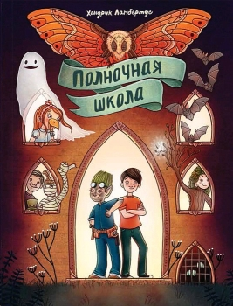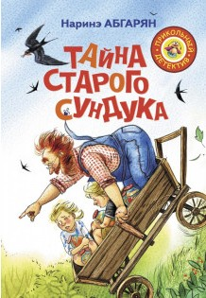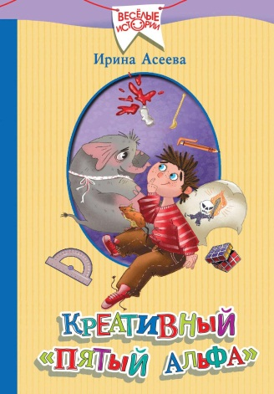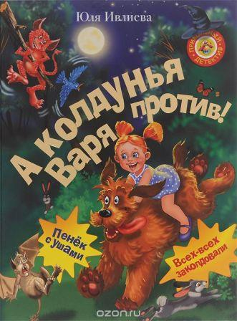

1. Абгарян, Н. Манюня

2. Абгарян, Н. Манюня, юбилей Ба и прочие треволнения

3. Абгарян, Н. Тайна старого сундука

4. Агапова, М. Пуговка на траве

5. Асеева, И. Креативный "пятый альфа"

6. Ая эН. Есть ли жизнь на Кошмарсе? или Веселые приключения Няма, Чпока, Фи и Балди, не считая Хлюпы

7. Бердселл, Дж. Пендервики

8. Блинов, А. Луна, которая любила эклеры

9. Вамба. Дневник Джанни Урагани

10.Дегтева, В. Кошмар в сарае у бабы Вали

11. Емец, Д. Бунт пупсиков

12. Если бы я был учителем : рассказы, повесть

13. Ивлиева, Ю. А колдунья Варя - против!

14. Игнатова, А. Верю - не верю

15. Игнатова, А. Эффект 3D

16. Каретникова, Е. Парящие острова

17. Каретникова, Е. Сто монет из плюшевой головы

18. Корниенко, Т. Кикимора Светка Пипеткина

19. Крюкова, Т. Двери

20. Крюкова, Т. Повторение пройденного

21. Крюкова, Т. Потапов, "двойка"!

22. Кузнецова, Ю. Подружки

23. Лаврова, С. Всеобщие спасатели

24. Лаврова, С. Год дракона

25. Лаврова, С. Загляни ко мне на Рагнарек

26. Лаврова, С. С лягушками не расставайтесь

27. Ламбертус, Х. Полночная школа

28. Лебедева, В. Девайсы и гаджеты

29. Литтл, Дж. Этим летом я - не я

30. Мальмузи, Л. Неандертальский мальчик и Кроманьонцы

31. Михеева, Т. Асино лето

32. Оливер, Л. Прядильщики. Магические приключения девочки Лизы и ее брата Патрика

33. Парр, М. Вафельное сердце

34. Романова, Л. А-а-апчхихуа, или Проделки шоколадной собаки

35. Функе, К. Чернильное сердце

36. Энде, М. Бесконечная книга

37. Энде, М. Пунш желаний

Что читать школьникам 13-15 лет?

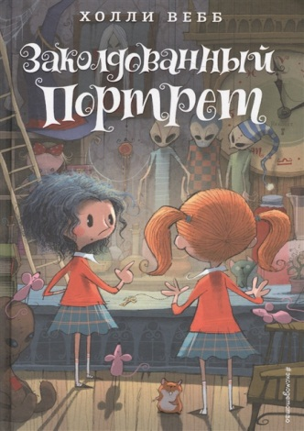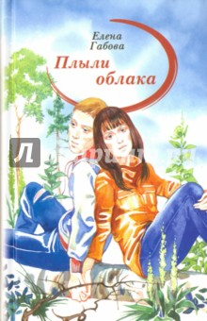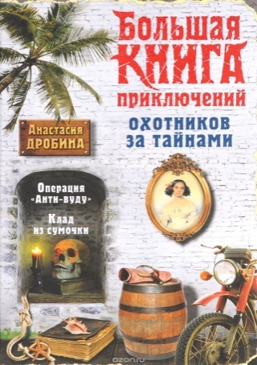

1. Блэквуд, Сэйдж. Джинкс

2. Большая книга лучших летних страшилок : повести

3. Вебб, Х. Заколдованный портрет

4. Верещагин, П. Рецепт одной войны

5. Габова, Е. "Двойка" по поведению

6. Габова, Е. Плыли облака

7. Габова, Е. Чайка с застывшим взглядом

8. Джонс, Д. У. Дом с характером

9. Доцук, Д. Я и мое чудовище

10. Дробина, А. В. Большая книга приключений охотников за тайнами

11. Евдокимова, Н. Город с видом на море

12. Жвалевский, А. Время всегда хорошее

13. Зайцева, О. Три шага из детства

14. Ищенко, Д. В поисках мальчишеского бога

15. Каретникова, Е. Кто живет за стеной?

16. Каретникова, Е. Штурман пятого моря

17. Каста, С. Лето Мари-Лу

18. Келли, Ж. Эволюция Кэлпурнии Тейт

19. Коршунов, М. Школьная вселенная

20. Крюкова, Т. Двери Города книг

21. Крюкова, Т. Костя + Ника

22. Неволина, Е. Нежное сердце Барселоны

23. Перлова, Е. Танцы, огурцы и большие мечты

24. Пономарев, Н. Точка бифуркации

25. Постников, В. Мальчик Гарри и его собака Поттер

26. Силин, С. Рояль в сугробе

27. Сорока, С. Отъявленный хулиган

28. Сотников, В. Полуостров сокровищ

29. Толонен, Т. Агнес и тайный ключ

30. Треймо, С. Летний домик

31. Ульрих, Г. Письмо не по адресу

32. Филимонова, Н. С. Кто шуршит в углу. Волшебные истории про домовых

33. Фитцью, Л. Шпионка Гарриет

34. Фомбель, Т. де. Тоби Лолнесс. На волосок от гибели.

35. Фомбель, Т. де. Тоби Лолнесс. Глаза Элизы

36. Хайасен, К. У-гу!

37. Шелтон, Д. Эмили Лайм и похитители книг

38. Щеглова, И. Подарок Сахары

39. Щерба, Н. Часодеи : роман : в 6 книгах

40. Эппелгейт, К. Лето большой любви

41. Юмото, К. Друзья

